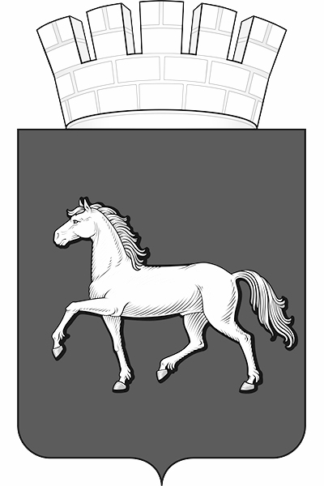
Российская Федерация
Красноярский край
––––––––––––––––––––
Муниципальное
казенное
учреждение
города Минусинска
«Землеустройство
и градостроительство»
662608, г.Минусинск
ул.Гоголя, 63
тел. 4-02-70
06.05. 2025г. № АГ-4989/ЗиГ

Помощнику Главы города –
пресс секретарю

Просим опубликовать на официальном сайте муниципального образования город Минусинск не позднее 06.05.2025 года информацию следующего содержания:

ИЗВЕЩЕНИЕ

В Администрацию города Минусинска поступило ходатайство об установлении публичного сервитута, в целях строительства и эксплуатации ПАО «Россети Сибирь» объектов электросетевого хозяйства, по титулу рабочей документации: «Строительство ВЛИ-0,4 кВ от опоры № 19/1, № 4 ВЛ-0,4 кВ Лв ТП 2-12-3253 для технологического присоединения участка заявителей», шифр: 2400.000215.2025.
Заинтересованные лица, могут ознакомиться с поступившим ходатайством об установлении публичного сервитута и прилагаемым к нему описанием местоположения границ публичного сервитута, ежедневно в рабочие дни с 9-00 до 12-00 и с 14-00 до 17-00, по адресу: Красноярский край, г.Минусинск, ул.Гоголя, 63, 1 этаж, каб. № 5.
Заявления об учете прав на земельные участки подаются до 20 мая 2025 года включительно на имя Администрации города Минусинска по любому из следующих адресов: Красноярский край, г.Минусинск, ул.Гоголя, 68, 2 этаж, каб. № 14; или Красноярский край, г.Минусинск, ул.Гоголя, 63, 1 этаж, каб. № 5.
Информация размещена в сети Интернет на официальном сайте муниципального образования город Минусинск в сети Интернет (www.minusinsk.info).
Приложение: графическое описание.

Директор Ю.В. Атаманенко
Дремова Наталья Анатольевна
40270

